Activitate de învățare online
Clasa a V – a;
Disciplina: Istorie;
Profesor: Cozma Ina
Școala Gimnazială Nr.10 Bacău

Pentru educația la distanță, metoda de predare și învățare care nu necesită prezența fizică a profesorului și prin care elevul nu este nevoit să se afle într-un anumit spațiu ca să își desfășoare activitatea, acest tip de învățare este mult mai permisiv și se poate realiza prin mijloace online adecvate: elevii pot primi materiale didactice sau trimite profesorilor proiecte și teme prin intermediul rețelelor de comunicare, pot asista la cursuri și conferințe online susținute de profesori, pot aprofunda individual materia cu ajutorul altor resurse de pe internet, utilizez următoarele metode (sunt mai multe deoarece predau în două școli, dintre care una utilizează o platformă educațională, dar în ambele folosesc mai multe metode, țin cont și de preferințele copiilor, dar și de aptitudinile lor digitale):
- grupurile de pe rețeaua de socializare facebook;
- grupurile de pe aplicația WhatsApp;
- videoconferințele pe aplicația Zoom;
- platforma educațională G Suite – utilizez Classroom (pentru postări de documente word, documente ppt, link-uri etc) și Meet(pentru întâlniri video).
În continuare voi descrie cum utilizez, la o clasă de a V-a, aplicația Facebook​, o recomand pentru învățământul gimnazial și liceal, grupurile de Facebook și WhatsApp sunt frecvent întâlnite în mediul educațional și este posibil ca fiecare clasă să aibă cel puțin unul dintre cele două. Pot trimite elevilor fișe de lucru și videoclipuri spre vizionare, iar, ei, la rândul lor, să încarce poze cu rezolvări sau neclarități.
Pentru a crea un cont facebook trebuie utilizați pașii din link-ul următor: https://www.facebook.com/help/188157731232424?helpref=topq, iar pentru crearea unui grup din care să facă parte elevii clasei trebuie parcuși următorii pași: https://www.facebook.com/help/167970719931213?helpref=about_content.
De exemplu: pentru a aprofunda materia studiată și prin intermediul manualelor digitale, utilizez frecvent filmulețele, jocurile și imaginile din toate cele 7 manuale digitale la clasa a V – a : https://www.manuale.edu.ro/, iar la una din întâlniri le-am propus următoarele:
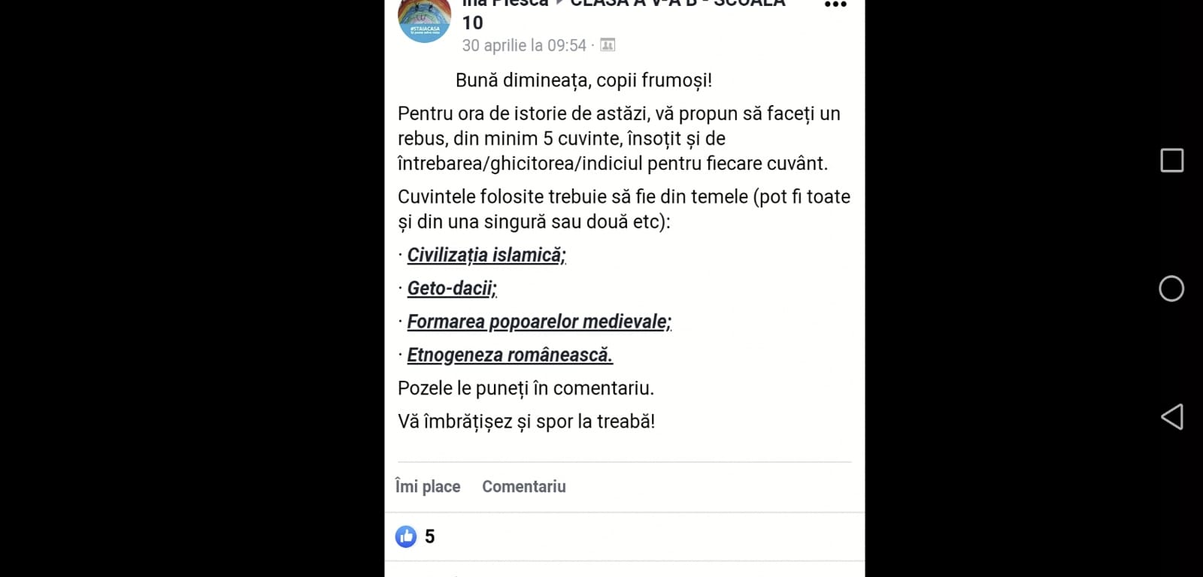
Răspunsurile au venit în următorul mod: 